**МИНИСТЕРСТВО ПРОСВЕЩЕНИЯ РОССИЙСКОЙ ФЕДЕРАЦИИ**

**‌****МИНИСТЕРСТВО ОБРАЗОВАНИЯ ИРКУТСКОЙ ОБЛАСТИ‌‌**

**Отдел образования МО «город Свирск»** ​

**МОУ «СОШ №4 г. Свирска»**

**Воды суши.**

**Задания для уроков в 5 классе коррекционной школы**

**по естественно - научной грамотности.**

Составила

учитель химии и биологии

Скопинцева О.Н.

Г.Свирск

2025

**Задание 1. Вариант 1.**

1.Рассмотрите рисунки с изображением различных объектов неживой природы.

Подпишите их названия, используя слова из предложенного списка:

**болото, горная река, озеро, равнинная река.**

|  |  |
| --- | --- |
| **Picture background** | **Picture background** |
| **1.** | **2.** |
| **Picture background** | **https://8b08ab88-ee1b-4b04-9ae9-321e0da71ae2.selcdn.net/e95a1eb6-096b-446e-8639-0688c51e52df/%D0%B1%D0%BE%D0%BB%D0%BE%D1%82%D0%BEw3141.png** |
| **3.** | **4.** |

2. Объясните свой выбор

3. Какому из этих водоемов соответствует загадка **«Летом бежит, зимой спит, весна настала – опять побежала».**

4. Какие из этих водоемов находятся в вашей местности?

**Задание 1. Вариант 2.**

1.Рассмотрите рисунки с изображением различных объектов неживой природы.

Подпишите их названия, используя слова из предложенного списка:

**горная река, озеро, водопад, ручей.**

|  |  |
| --- | --- |
| **Picture background** | **Picture background** |
| **1.** | **2.** |
| **Picture background** | **Picture background** |
| **3.** | **4.** |

2. Три из изображённых на рисунках объектов объединены общим признаком. Выпишите название объекта, «выпадающего» из общего ряда. Объясните свой выбор. Составьте предложение с этим словом.

3.С высоты большой срываясь,

Грозно он ревёт

И, о камни разбиваясь,

Пеною встаёт.

Под каким номером отгадка? Почему «Грозно он ревёт»?

**Задание 2.**

В приключенческой книге Петя Знайкин обнаружил интересную схему. Что бы это значило?

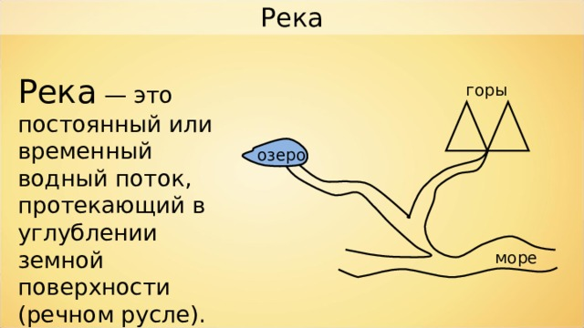 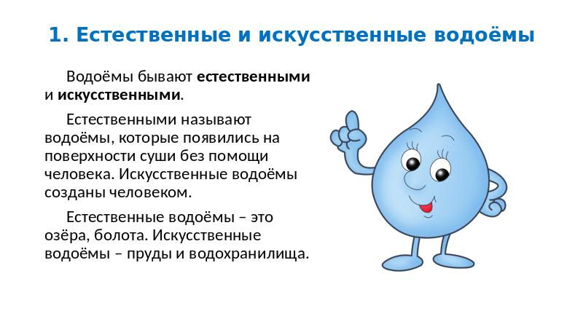

1. Подсказать здесь вам берусь я:  
У нее исток и устье.  
Отгадать воды поток  
Сможешь ты теперь, дружок. Укажите на схеме исток, устье, приток, основное русло.

Проверь себя

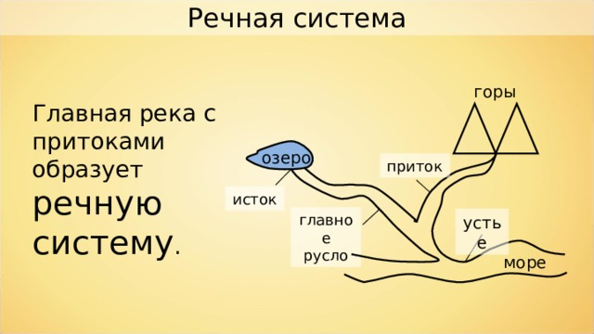

**Задание 3.**

Рассмотрите схему и ответьте на вопросы.

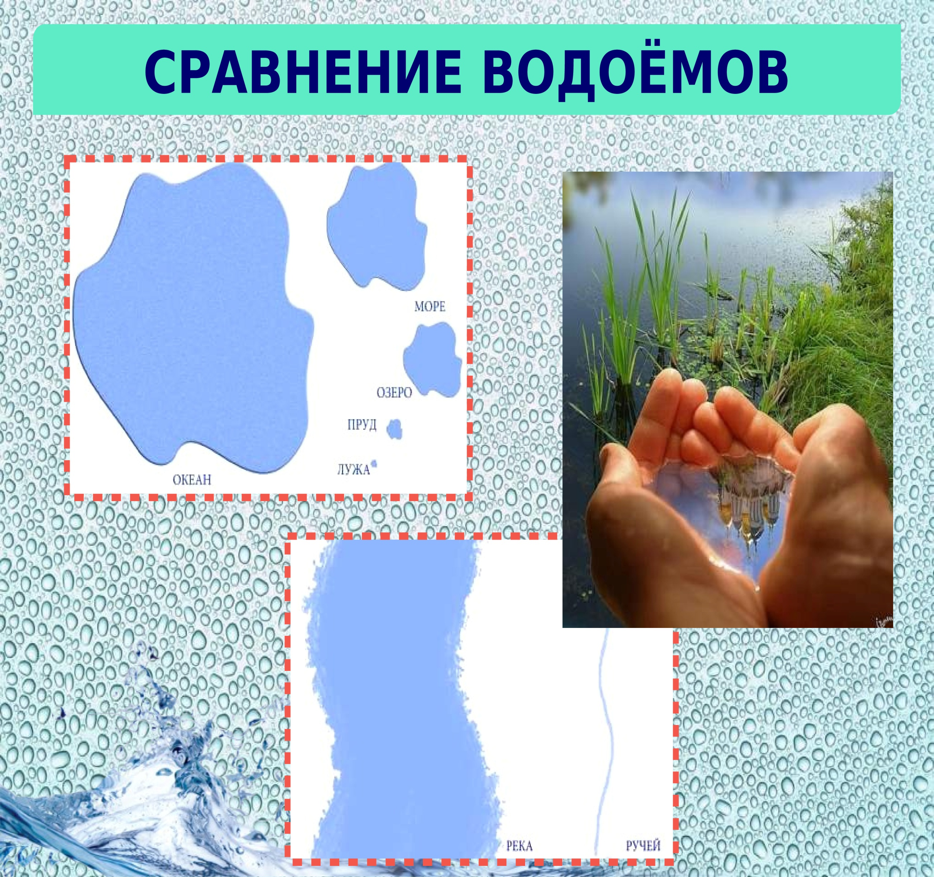

Это **ы.** 

1. Какой водоем самый большой?

2. Какой водоем самый маленький?

3. Какой водоем появляется после дождя?

4. Почему лужи со временем «исчезают»?

5. Укажите искусственный водоем.

6. В каком водоеме вода соленая?

**Задание 4.** Кроссворды

1

|  |  |  |  |  |  |  |  |  |  |  |  |  |  |  |  |  |  |  |  |  |  |  |  |  |  |  |  |  |  |  |  |  |  |  |  |  |  |  |  |  |  |  |  |  |  |  |  |  |  |  |  |  |  |  |  |  |  |  |  |  |  |  |  |  |  |  |  |  |  |  |  |  |  |  |  |  |  |  |  |  |  |  |
| --- | --- | --- | --- | --- | --- | --- | --- | --- | --- | --- | --- | --- | --- | --- | --- | --- | --- | --- | --- | --- | --- | --- | --- | --- | --- | --- | --- | --- | --- | --- | --- | --- | --- | --- | --- | --- | --- | --- | --- | --- | --- | --- | --- | --- | --- | --- | --- | --- | --- | --- | --- | --- | --- | --- | --- | --- | --- | --- | --- | --- | --- | --- | --- | --- | --- | --- | --- | --- | --- | --- | --- | --- | --- | --- | --- | --- | --- | --- | --- | --- | --- | --- |
| **Воды суши.**  1.Каждому слову найдите свой «домик»:  **река, устье, паводок, пруд, озеро, ключ, водопад, океан, болото.**  2. Объясните ключевое слово.  3. Составьте три предложения со словами из списка. | |  |  |  |  |  |  |  |  |  | | --- | --- | --- | --- | --- | --- | --- | --- | --- | |  |  |  |  | п |  |  |  |  | |  |  |  |  | о |  |  |  |  | |  |  |  |  | л |  |  |  |  | |  |  |  |  | о |  |  |  |  | |  |  |  |  | в |  |  |  |  | |  |  |  |  | о |  |  |  |  | |  |  |  |  | д |  |  |  |  | |  |  |  |  | ь |  |  |  |  | |  |  |  |  | е |  |  |  |  | |

**2**

Разгадайте иназовите кроссворд.

Если всё разгадали правильно, то в голубых клетках прочитаете название водоёма, дайте ему определение.

|  |  |  |  |  |  |  |  |  |  |  |  |  |  |  |  |  |  |  |  |  |  |  |  |  |  |  |  |  |  |  |  |  |  |  |  |  |  |  |  |  |  |
| --- | --- | --- | --- | --- | --- | --- | --- | --- | --- | --- | --- | --- | --- | --- | --- | --- | --- | --- | --- | --- | --- | --- | --- | --- | --- | --- | --- | --- | --- | --- | --- | --- | --- | --- | --- | --- | --- | --- | --- | --- | --- |
| 1.Кругом вода, а с питьем беда.  2.  Чуть дрожит на ветерке  Лента на просторе.  Узкий кончик в роднике,  А широкий в море.  3. Посреди поля лежит зеркало, стекло голубое, оправа зелёная  4.Самое глубокое озеро  5. Он без рук, он без ног из земли пробиться смог. | |  |  |  |  |  |  |  |  | | --- | --- | --- | --- | --- | --- | --- | --- | |  |  | **1** |  |  |  |  |  | |  | **2** |  |  |  |  |  |  | |  | **3** |  |  |  |  |  |  | |  |  | **4** |  |  |  |  |  | | **5** |  |  |  |  |  |  |  | |



**Задание 5.**

Установите соответствие

**Воды суши.**

|  |  |  |  |
| --- | --- | --- | --- |
|  | определение |  | понятие |
| 1 | Начало реки | ц | река |
| 2 | Увлажнённый участок суши с влаголюбивой растительностью. | и | паводок |
| 3 | Углубление в земле, наполненное водой | а | устье |
| 4 | Резкий подъем воды в реке | н | озеро |
| 5 | Постоянный водный поток, который течет по углублению в земле | м | болото |
| 6. | Место, где река впадает в озеро, море. | у | исток |

Ответ записать в таблицу

|  |  |  |  |  |  |
| --- | --- | --- | --- | --- | --- |
| **1** | **2** | **3** | **4** | **5** | **6** |
|  |  |  |  |  |  |

|  |  |  |  |  |  |
| --- | --- | --- | --- | --- | --- |
| **1** | **2** | **3** | **4** | **5** | **6** |
| **у** | **м** | **н** | **и** | **ц** | **а** |

**Задание 6.**

Какие утверждения верны

|  |  |  |  |
| --- | --- | --- | --- |
|  | Утверждения | да | нет |
|  | **Вариант1** |  |  |
| 1 | Река- постоянный водный поток, текущий в русле |  |  |
| 2 | Устье – начало реки |  |  |
| 3 | Устье- место, где река впадает в озеро, море. |  |  |
| 4 | Приток- мелкая река, впадающая в более крупную реку. |  |  |
| 5 | Все реки текут от истока к устью |  |  |
| 6 | Исток всегда ниже устья |  |  |
|  | **Вариант 2** |  |  |
| 7 | Истоком реки всегда служит болото |  |  |
| 8 | У истока река всегда полноводнее, чем у устья |  |  |
| 9 | Реки бывают равнинные и горные |  |  |
| 10 | Быстрое течение у горных рек |  |  |
| 11 | Равнинные реки более широкие, чем горные |  |  |
| 12 | Самая длинная река Нил |  |  |
| 13 | Самая полноводная река Лена |  |  |
|  | **Вариант 3** |  |  |
| 1 | Озеро - естественный или искусственный водоем, заполненный водой в пределах озерного углубления |  |  |
| 2 | Все озера пресные |  |  |
| 3 | Самое большое озеро - Каспийское море |  |  |
| 4 | Озеро Байкал – самое глубокое |  |  |
| 5 | Подземные воды немогут выходить на поверхность |  |  |

|  |  |  |
| --- | --- | --- |
|  | Да | Нет |
| Вариант 1 | 1345 | 26 |
| Вариант 2 | 9 10 11 12 | 78 13 |
| Вариант 3 | 134 | 25 |

**Задание 7.**

Филворд

Найти и выделить в поле слова: водоём, паводок, водопад, болото, озеро, река, ключ, исток, устье, пруд, приток.

|  |  |  |  |  |  |  |  |
| --- | --- | --- | --- | --- | --- | --- | --- |
| **п** | **о** | **з** | **е** | **р** | **о** | **б** | **о** |
| **а** | **л** | **ю** | **ч** | **о** | **т** | **о** | **л** |
| **в** | **к** | **а** | **д** | **р** | **е** | **к** | **а** |
| **о** | **о** | **п** | **и** | **с** | **т** | **о** | **к** |
| **д** | **д** | **к** | **е** | **а** | **н** | **у** | **с** |
| **о** | **о** | **о** | **т** | **и** | **р** | **п** | **т** |
| **к** | **в** | **к** | **о** | **м** | **р** | **у** | **ь** |
| **в** | **о** | **д** | **о** | **ё** | **п** | **д** | **е** |

|  |  |  |  |  |  |  |  |
| --- | --- | --- | --- | --- | --- | --- | --- |
| **п** | **о** | **з** | **е** | **р** | **о** | **б** | **о** |
| **а** | **л** | **ю** | **ч** | **о** | **т** | **о** | **л** |
| **в** | **к** | **а** | **д** | **р** | **е** | **к** | **а** |
| **о** | **о** | **п** | **и** | **с** | **т** | **о** | **к** |
| **д** | **д** | **к** | **е** | **а** | **н** | **у** | **с** |
| **о** | **о** | **о** | **т** | **и** | **р** | **п** | **т** |
| **к** | **в** | **к** | **о** | **м** | **р** | **у** | **ь** |
| **в** | **о** | **д** | **о** | **ё** | **п** | **д** | **е** |

**Задание 8.**

Расшифровать текст и записать в тетрадь.

Водфы суфши – эфто рфучьфи, рефки, офзёрфа, прфуды, фводфохрфанифлищфа, бофлотфа. Рефка нфачифнаюфтся физ рфучьфя, рофднифка, офзерфа, бофлотфа. Онфа тефчет фпо уфглуфблефниюф в зефмлеф. Рекфа впфадафет в фдруфгую фрекфу, озфероф илиф морфе. Рефки бфывафют рфавнфиннфые иф горфныеф. Водфа в рфекафх прфеснафя. Поф берфегафм рефк изфдавфна сфелифлисфь люфди. Чфелофвекф долфженф берфежнфо отфносифтьсфя к вфодофёмафм.

*Подчеркнуть предложение, в котором говорится о том, где начинается река.*

**Задание 9.**

Расшифровать и записать в тетрадь текст.

|  |  |  |  |  |  |  |  |  |  |  |  |  |  |  |  |  |  |  |  |
| --- | --- | --- | --- | --- | --- | --- | --- | --- | --- | --- | --- | --- | --- | --- | --- | --- | --- | --- | --- |
| 18 | 22 | 1 | 16 | 17 | 9 | 8 |  | 16 | 18 | 23 | 8 |  | 12 | 1 |  | 9 | 13 | 17 | 13 |
|  |  |  |  |  |  |  |  |  |  |  |  |  |  |  |  |  |  |  |  |
| 15 | 30 | 20 |  | 16 | 9 | 1 | 14 | 10 | 8 | 3 | 1 | 6 | 17 | 16 | 27 |  | 8 |  | 7 |
|  |  |  |  |  |  |  |  |  |  |  |  |  |  |  |  |  |  |  |  |
| 1 | 16 | 17 | 1 | 8 | 3 | 1 | 6 | 17 | 16 | 27 |  | 3 | 13 | 5 | 1 |  | 12 | 1 | 7 |
|  |  |  |  |  |  |  |  |  |  |  |  |  |  |  |  |  |  |  |  |
| 30 | 3 | 1 | 26 | 17 | 16 | 27 |  | 2 | 13 | 10 | 13 | 17 | 1 | 11 | 8 |  | 12 | 1 |  |
|  |  |  |  |  |  |  |  |  |  |  |  |  |  |  |  |  |  |  |  |
| 2 | 13 | 10 | 13 | 17 | 1 | 20 |  | 28 | 8 | 3 | 18 | 17 |  | 15 | 1 | 16 | 17 | 6 | 2 |
|  |  |  |  |  |  |  |  |  |  |  |  |  |  |  |  |  |  |  |  |
| 8 | 27. |  | 8 | 7 |  | 8 | 20 |  | 13 | 16 | 17 | 1 | 17 | 9 | 13 | 3 |  | 13 | 2 |
|  |  |  |  |  |  |  |  |  |  |  |  |  |  |  |  |  |  |  |  |
| 15 | 1 | 7 | 18 | 6 | 17 | 16 | 27 |  | 17 | 13 | 15 | 19 |  |  |  |  |  |  |  |

Ключ

|  |  |  |  |  |  |  |  |  |  |  |  |  |  |  |  |  |
| --- | --- | --- | --- | --- | --- | --- | --- | --- | --- | --- | --- | --- | --- | --- | --- | --- |
| 1 | 2 | 3 | 4 | 5 | 6 | 7 | 8 | 9 | 10 | 11 | 12 | 13 | 14 | 15 | 16 |  |
| а | б | в | г | д | е | з | и | к | л | м | н | о | п | р | с |  |
|  |  |  |  |  |  |  |  |  |  |  |  |  |  |  |  |  |
| 17 | 18 | 19 | 20 | 21 | 22 | 23 | 24 | 25 | 26 | 27 | 28 | 29 | 30 | 31 | 32 | 33 |
| т | у | ф | х | ц | ч | ш | ь | э | ю | я | ж | щ | ы | й | ъ | ё |

Участки суши, на которых скапливается и застаивается вода, называются болотами. На болотах живут растения. Из их остатков образуется торф.

Вспомните!

Что такое торф?

Как человек использует торф?

**Задание 10. **

Выберите из предложенного списка и вставьте в текст пропущенные слова.

Реки и _________ являются источником воды для ____________ и животных. Водоёмы являются_________ для многих живых организмов. Из озёр и рек люди берут ________ , которую используют в быту и хозяйстве. Реки, озёра, ______________ радуют нас своей красотой. По воде на судах путешествуют и __________ грузы.

**Список слов:** перевозят, озёра, растений, домом, воду, моря,

**О чём этот рассказ?**

**Задание 11.**

|  |  |
| --- | --- |
| **Picture background** | О чём хотел нам рассказать автор этого рисунка? |